1.1. Терминология
IP-телефония (или VoIP - Voice over Internet protocol) - технология, которая использует сеть с пакетной коммутацией сообщений на базе протокола IP для передачи голоса в режиме реального времени.
При разговоре наши голосовые сигналы преобразуются в пакеты данных, которые затем сжимаются. Далее эти пакеты данных посылаются через Интернет приемной стороне. Когда пакеты данных достигают адресата, они декодируются в аналоговый голосовой сигнал.
IP-телефония в чистом виде может применяться в качестве линий передачи голоса, для чего могут использоваться специально выделенные цифровые каналы.

1.2. Особенности IP-телефонии
Почему IP-телефония привлекает к себе внимание?
Меньшие затраты на традиционные телефонные разговоры. В особенности это распространяется на междугородние и международные звонки. Также намного меньше затраты на инвестиции в оборудование. Высокие затраты телефонных компаний приводят к дорогим междугородным разговорам. Выделенное подключение, т. е. возможность постоянного доступа к телефонной связи с телефонной станции требует избыточной производительности за счет времени простоя в течение речевого сеанса. В таких случаях приходится оплачивать и то время, когда мы не используем телефонную линию.
В отличие от аналоговой телефонии, IP-телефония создает "подключение по запросу" и не имеет зарезервированных линий связи, что уменьшает затраты на телефонные разговоры.
Интернет-телефония частично использует существующие сети закрепленных за абонентами телефонных линий. Но в них она дополнительно применяет прогрессивную технологию сжатия (см. п. 3.3) передаваемых сигналов, которая более полно использует емкость телефонных линий.
При обычном способе передачи речи (аналоговой телефонии) используется канал пропускной способностью 64 кбит/с независимо от того, разговаривает абонент или молчит во время соединения. В случае передачи речи по IP-сетям, за счет оцифровки и компрессии (сжатия), речь передается в виде цифровой информации, причем если абонент молчит или делает паузы в разговоре, цифровая информация в канал не передается и канал не заполняется. Это позволяет в одном канале 64 кбит/с передавать от 8 и более соединений одновременно, что в свою очередь обеспечивает снижение тарифов, и, соответственно, оплата уменьшается.
Во-вторых, IP-телефония привлекает дополнительными возможностями совмещенного доступа в Интернет. Голосовые данные, факсимильные сообщения передаются уже с используемым IP-набором протоколов Интернета. Таким образом, голосовая информация и обычные данные могут передаваться по одной и той же сети. Это означает, что клиенты получают дополнительную полезную функцию от используемой сети, которая сочетает в себе свойства сети передачи обычных данных и телефонной сети. По сути это означает, что, имея компьютерную сеть, можно "наложить" на нее телефонию, и голосовой трафик этой сети будет передаваться по тем же каналам, что и данные (рис. 1.1). Доступ в Интернет становится более универсальным.
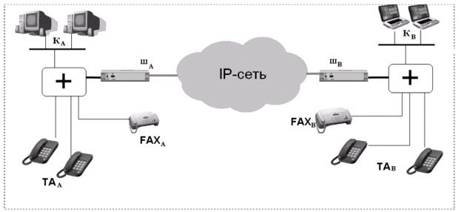
увеличить изображение
Рис. 1.1. Компьютерная сеть с наложенной на нее IP-телефонией
На рисунке показаны:
- А, В - абоненты, обменивающиеся информацией по сети.
- K_{А}, К_{В} - компьютеры абонентов А и В соответственно.
- Ш_{А} и Ш_{В} - шлюзы А и В.
- FAX_{А} и FAX_{В} - телефаксы А и В.
- ТA_{А} и ТA_{В} - телефоны А и В.
Открытая архитектура - еще одна важная особенность VoIP.
Еще одним положительным свойством IP-телефонии является наличие общих протоколов IP-телефонии: H.323, MGCP, SIP и т. д.

1.3. Принципы пакетной передачи
Для проведения сеанса связи мы набираем номер вызываемого абонента, после чего происходит соединение с сетевым шлюзом, как показано на рис. 1.2.
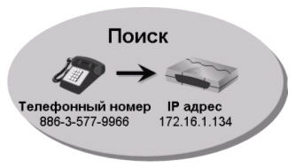
Рис. 1.2. Соединение с сетевым шлюзом
Голосовое сообщение абонента А с помощью микрофона преобразуется в электрический аналоговый сигнал, который претерпевает ряд преобразований (кодируется). Внутри шлюза происходит оцифровка голосового сигнала, как условно показано на рис. 1.3.
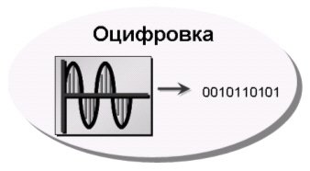
Рис. 1.3. Оцифровка голосового сигнала
После оцифровки цифровой сигнал, занимающий изначально, как и наша речь, канал в 64 кбит/с, сжимается в соответствии с выбранным кодеком (см. лекцию 3) и разбивается на пакеты сигналов в соответствии с выбранным типом кодирующего устройства (кодеком) (рис. 1.4 и 1.5.). В преобразовании участвуют как аппаратные, так и программные средства со стороны абонента А.
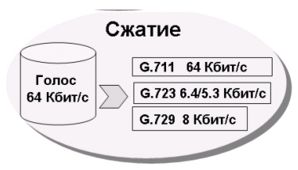
Рис. 1.4. Сжатие канала
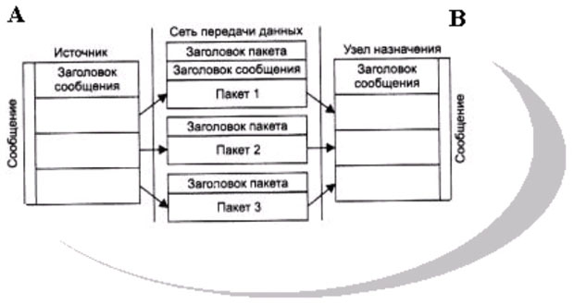
увеличить изображение
Рис. 1.5. Разбиение на пакеты
Далее сжатые данные отправляются в сеть. На приемной стороне имеется аналогичный набор устройств абонента В (рис. 1.6), производящих преобразования в обратном порядке. Пакеты из сети поступают в телефонный шлюз, подключенный к телефонной линии. Все операции повторяются в обратном порядке, то есть осуществляется декодирование цифрового сигнала и преобразование его в аналоговую форму, которая приводит в действие звуковой динамик.
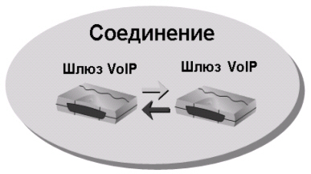
Рис. 1.6. Соединение с приемной стороной
Показанные этапы преобразования сигналов и передачи происходят в малые доли секунды, практически в реальном масштабе времени, что позволяет обеспечить дуплексный (двухсторонний) разговор.
Архитектура технологии VoIP может быть упрощенно представлена в виде двух плоскостей. Нижняя плоскость - это базовая сеть с маршрутизацией пакетов IP, верхняя - программные средства управления обслуживанием вызовов. Нижняя плоскость, говоря упрощенно, представляет собой комбинацию взаимосвязанных протоколов Интернета: это RTP (Real Time Transport Protocol), который функционирует поверх протокола UDP (User Datagram Protocol), расположенного, в свою очередь, в стеке протоколов TCP/IP над протоколом IP. Таким образом, иерархия протоколов RTP/UDP/IP представляет собой своего рода транспортный механизм для речевого трафика. Отметим, что в сетях с маршрутизацией пакетов IP для передачи данных всегда предусматриваются механизмы повторной передачи пакетов в случае их потери. При передаче голосовой информации в реальном масштабе времени этот прием неприменим, т. к. речевая информация очень чувствительна к задержкам, но менее чувствительна к потерям, поэтому для передачи речи (как и видеоинформации) используется механизм негарантированной доставки информации RTP/UDP/IP. Рекомендации ITU-Т допускают задержки в одном направлении, не превышающие 150 мс.
Как уже было сказано, верхняя плоскость архитектуры VoIP управляет обслуживанием запросов связи, т. е. адресацией, куда вызов должен быть направлен, и способом, каким должно быть установлено соединение между абонентами. Инструмент такого управления - телефонные системы сигнализации.

1.4. Виды соединений, взаимодействие с компьютерной сетью
Можно выделить три наиболее часто используемых сценария IP-телефонии:
- компьютер-компьютер;
- телефон-компьютер;
- телефон-телефон.
Первый сценарий "компьютер-компьютер" реализуется на базе стандартных компьютеров, оснащенных средствами мультимедиа и подключенных к сети Интернет.
Компоненты сценария "компьютер-компьютер" показаны на рис. 1.7. В этом сценарии аналоговые речевые сигналы от микрофона абонента А преобразуются в цифровую форму с помощью аналого-цифрового преобразователя (АЦП). Отсчеты речевых данных в цифровой форме затем сжимаются кодирующим устройством для сокращения нужной для их передачи полосы в отношении 4:1, 8:1 или 10:1. Выходные данные после сжатия формируются в пакеты, к которым добавляются заголовки протоколов, и затем пакеты передаются через IP-сеть в систему IP-телефонии, обслуживающую абонента Б. Когда пакеты принимаются системой абонента Б, заголовки протокола удаляются, а сжатые речевые данные поступают в устройство, развертывающее их в первоначальную форму, после чего речевые данные снова преобразуются в аналоговую форму с помощью цифро-аналогового преобразователя (ЦАП) и попадают в динамик телефона абонента Б. Для обычного соединения между двумя абонентами системы IP-телефонии на каждом конце одновременно реализуют как функции передачи, так и функции приема. Под IP-сетью, изображенной на рис. 1.8, подразумевается либо глобальная сеть Интернет, либо корпоративная сеть предприятия Intranet.
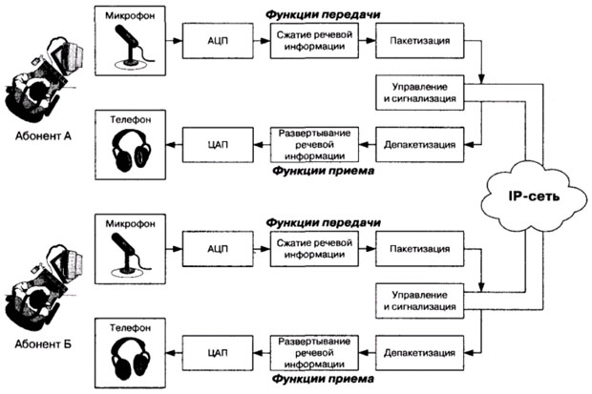
увеличить изображение
Рис. 1.7. Сценарий IP-телефонии "компьютер-компьютер"
Для поддержки сценария "компьютер-компьютер" поставщику услуг Интернет необходимо иметь отдельный сервер (GateKeeper), преобразующий имена пользователей в динамические адреса IP. Сам сценарий ориентирован на пользователя, которому сеть нужна в основном для передачи данных, а программное обеспечение IP-телефонии требуется лишь иногда для разговоров с коллегами. Эффективное использование телефонной связи по сценарию "компьютер-компьютер" обычно связано с повышением продуктивности работы крупных компаний, например, при организации виртуальной презентации в корпоративной сети с возможностью не только видеть документы на веб-сервере, но и обсуждать их содержание с помощью IP-телефона.
Рассмотрим представленный на рис. 1.7 сценарий установления соединения "компьютер-компьютер" более подробно.
Для проведения телефонных разговоров друг с другом абоненты А и Б должны иметь доступ к Интернету или к другой сети с протоколом IP. Разберем возможный алгоритм организации связи между этими абонентами на примере протокола H.323.
- Абонент А запускает свое приложение IP-телефонии, поддерживающее протокол Н.323.
- Абонент Б также заранее запустил свое приложение IP-телефонии, поддерживающее протокол Н.323.
- Абонент А знает доменное имя абонента Б - Domain Name System (DNS), вводит это имя в раздел "кому позвонить" в своем приложении IP-телефонии и нажимает кнопку Return.
- Приложение IP-телефонии обращается к DNS-серверу (который в данном примере реализован непосредственно в персональном компьютере абонента А) для того, чтобы преобразовать доменное имя абонента Б в IP-адрес.
- Сервер DNS возвращает IP-адрес абонента Б.
- Приложение IP-телефонии абонента А получает IP-адрес абонента Б и отправляет по этому адресу сигнальное сообщение Н.225 Setup.
- При получении сообщения Н.225 Setup приложение Б сигнализирует абоненту Б о входящем вызове.
- Абонент Б принимает вызов и приложение IP-телефонии отправляет ответное сообщение Н.225 Connect.
- Приложение IP-телефонии у абонента А начинает взаимодействие с приложением у абонента Б в соответствии с рекомендацией Н.245.
- После окончания взаимодействия по протоколу Н.245 и открытия логических каналов абоненты А и Б могут разговаривать друг с другом через IP-сеть.
При этом блок "Управление и сигнализация" управляет пакетизацией и депакетизацией передаваемых фрагментов, а также осуществляет контроль при их передаче.
В этом примере не показаны некоторые служебные детали, которые необходимы поставщику услуг для развертывания сети IP-телефонии.
При описании других сценариев в этой главе вместо громоздкого изображения компонентов оконечного устройства будет приводиться только упрощенное изображение терминала IP-телефонии. Таким аналогом рис. 1.7 является упрощенное представление того же сценария на рис. 1.8. К детальному рассмотрению процедур аналогово-цифрового и цифро-аналогового преобразования, сжатия, пакетизации и др. мы вернемся ниже.
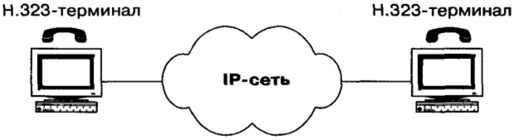
Рис. 1.8. Упрощенный сценарий IP-телефонии "компьютер-компьютер"
Замена изображений имеет и более глубокий смысл. Название сценария "компьютер-компьютер" отнюдь не означает, что в распоряжении пользователя обязательно должен быть стандартный PC с микрофоном и колонками, как это представлено на рис. 1.8. Главным требованием для такой схемы является то, что оба пользователя должны иметь подключенные к сети персональные компьютеры - и эти PC должны быть всегда включены, подсоединены к сети и иметь в запущенном виде программное обеспечение IP-телефонии для приема входящих вызовов.
Принимая во внимание эти обстоятельства, под названием "компьютер" во всех сценариях мы будем понимать терминал пользователя, включенный в IP-сеть, а под названием "телефон" - терминал пользователя, включенный в сеть коммутации каналов любого типа: ТфОП, ISDN или GSM.
Следующий сценарий "телефон-компьютер" находит применение в разного рода справочно-информационных службах Интернета, в службах сбыта товаров или в службах технической поддержки. Пользователь, подключившийся к cepвepy WWW какой-либо компании, имеет возможность обратиться к оператору справочной службы. Это вполне соответствует стилю жизни современных потребителей, связанному с потребностью в дополнительных удобствах и экономии времени.
Во втором сценарии "телефон-компьютер" соединение устанавливается между пользователем ТфОП и пользователем IP-сети (рис. 1.9). Предполагается, что установление соединения инициирует пользователь сети коммутации каналов.
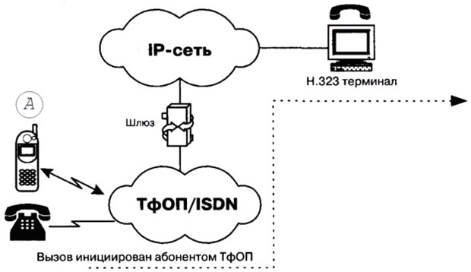
увеличить изображение
Рис. 1.9. Пользователя IP-сети вызывает абонент ТфОП по сценарию "телефон-компьютер"
Шлюз для взаимодействия сетей ТфОП и IP может быть реализован как отдельным устройством, так и интегрированным в существующее оборудование ТфОП или IP-сети. Показанная на рисунке сеть коммутации каналов может быть корпоративной сетью или сетью общего пользования.
Возможна и иная разновидность второго сценария, когда соединение устанавливается между пользователем IP-сети и абонентом ТфОП, но инициирует его создание абонент ТфОП.
Рассмотрим несколько подробнее пример представленной на рис. 1.9 упрощенной архитектуры системы IP-телефонии по сценарию "телефон-компьютер". При попытке вызвать справочно-информационную службу, используя услуги пакетной телефонии и обычный телефон, на начальной фазе абонент А вызывает близлежащий шлюз IP-телефонии для минимизации затрат на услуги связи. От шлюза к абоненту А поступает запрос ввести номер, к которому должен быть направлен вызов (например, номер службы), и личный идентификационный номер (PIN) для аутентификации и последующего начисления платы, если эта служба платная. Основываясь на вызываемом номере, шлюз определяет наиболее доступный путь к данной службе. Кроме того, шлюз активизирует свои функции. Разъединение с любой стороны передается противоположной стороне по протоколу сигнализации и вызывает завершение установленных соединений и освобождение ресурсов шлюза для обслуживания следующего вызова.
Эффективность объединения услуг передачи речи и данных является основным стимулом использования IP-телефонии по сценариям "компьютер-компьютер" и "телефон-компьютер", не нанося при этом ущерба интересам операторов традиционных телефонных сетей.
Третий сценарий "телефон-телефон" в значительной степени отличается от первых двух сценариев IP-телефонии своей социальной значимостью, поскольку целью его применения является предоставление обычным абонентам ТфОП альтернативной возможности междугородной и международной телефонной связи.
Как правило, обслуживание вызовов по такому сценарию IP-телефонии выглядит следующим образом. Поставщик услуг IP-телефонии подключает свой шлюз к коммутационному узлу или станции ТфОП по сети Интернет или по выделенному каналу к аналогичному шлюзу, находящемуся в другом городе или другой стране.
Типичная услуга IP-телефонии по сценарию "телефон-телефон" использует стандартный IP-телефон, а вместо междугороднего компонента ТфОП задействует либо частную IP-сеть, либо сеть Интернет. Благодаря маршрутизации телефонного трафика по IP-сети стало возможным обходить сети общего пользования и, соответственно, не платить за междугороднюю/международную связь операторам этих сетей.
Как показано на рис. 1.10, поставщики услуг IP-телефонии предоставляют услуги "телефон-телефон" путем установки шлюзов IP-телефонии на входе и выходе IP-сетей. Абоненты подключаются к шлюзу поставщика услуг IP-телефонии через ТфОП, набирая специальный номер доступа. Абонент получает доступ к шлюзу, используя персональный идентификационный номер (PIN) или услугу идентификации номера вызывающего абонента (Calling Line Identification). После этого шлюз просит ввести телефонный номер вызываемого абонента, анализирует этот номер и определяет, какой шлюз имеет лучший доступ к нужному телефону. Как только между входным и выходным шлюзами устанавливается контакт, дальнейшее установление соединения к вызываемому абоненту выполняется выходным шлюзом через его местную телефонную сеть.
Полная стоимость такой связи будет складываться для пользователя из расценок ТфОП на связь с входным шлюзом, расценок интернет-провайдера на транспортировку данных и расценок удаленной ТфОП на связь выходного шлюза с вызванным абонентом.
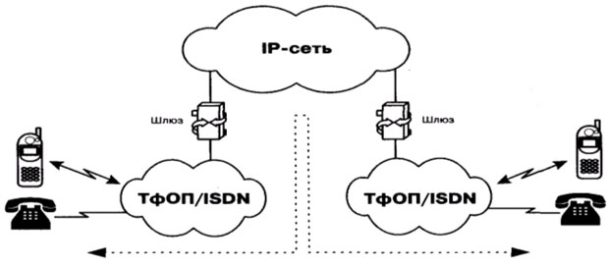
увеличить изображение
Рис. 1.10. Соединение абонентов ТфОП через транзитную IP-сеть по сценарию "телефон-телефон"
Одним из алгоритмов организации связи по сценарию "телефон-телефон" является выпуск поставщиком услуги своих телефонных карт. Имея такую карту, пользователь, желающий позвонить в другой город, набирает номер поставщика данной услуги, затем в режиме донабора вводит свой идентификационный номер и PIN-код, указанный на карте. После процедуры аутентификации он набирает телефонный номер адресата.

